Ficha de Avaliação Diagnóstica
Nome: __________________________________________________________ N.º: _______ Turma: _____
Escola: _________________________________________________________________________________
Professor: _______________________ Encarregado de Educação: _________________________________
Avaliação: ______________________________________________________________________________

1
As figuras 1 e 2 são formas de representação da Terra.

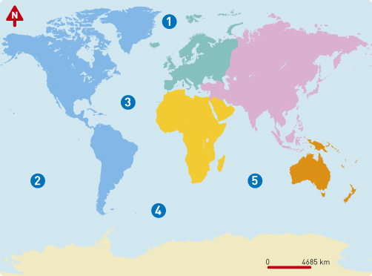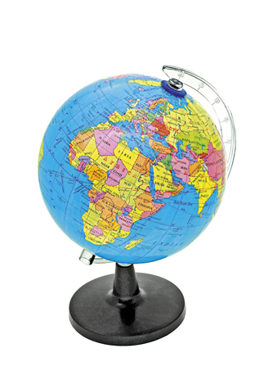
Fig. 1 Fig. 2

  - Legenda a figura 1.

Continentes Oceanos
__________________________  ______________________________
__________________________  ______________________________
__________________________  ______________________________
__________________________  ______________________________
__________________________  ______________________________
__________________________

  - Completa as frases.
A figura 1 é um ___________________ e a figura 2 é um _____________________.
A figura que mais se assemelha à realidade da Terra é a ______________________.

  - Na figura 1, faz um círculo em redor da Península Ibérica.
2
Observa a rosa dos ventos.
Fig. 3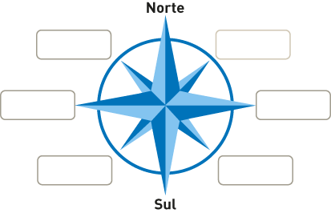

2.1. Completa os espaços em branco
na rosa dos ventos, indicando os pontos
cardeais e colaterais em falta.
Ficha de Avaliação Diagnóstica
3
Fig. 4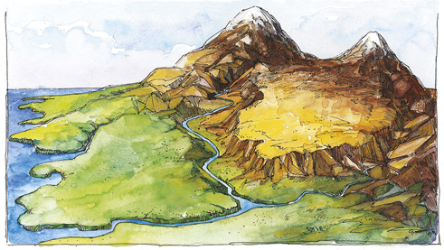
A figura 4 representa formas de relevo.

3.1. Legenda a figura 4.

A
B
C
D
4
Completa os espaços em branco na frase.

Um século tem _________ anos e __________ décadas. O ano de 1143 pertence ao século ________
e o ano 1500 ao século ____________. Atualmente, estamos no século ___________.
5
Relaciona as figuras com os povos que construíram os monumentos representados.

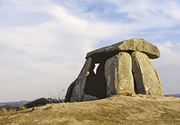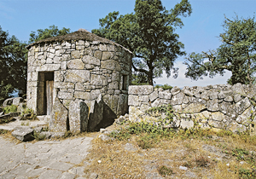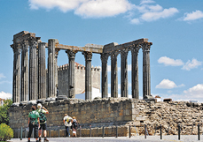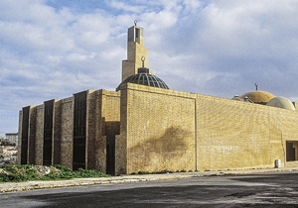
Fig. 5 Anta Fig. 6 Castro Fig. 7 Templo romano Fig. 8 Mesquita de Lisboa
em Évora

Comunidades Comunidades Muçulmanos Romanos
agropastoris recoletoras
6
Lê as frases e assinala com um X a opção correta.

6.1. As comunidades recoletoras dedicavam-se:
à caça e à pesca.
à agricultura e à pastorícia.

6.2. As comunidades agropastoris eram:
nómadas.
sedentárias.

6.3. Os Romanos chamavam ao mar Mediterrâneo:
mare nostrum.
mare clausum.

6.4. Os Muçulmanos invadiram a Península Ibérica em:
1415.
711.
Fig. 9 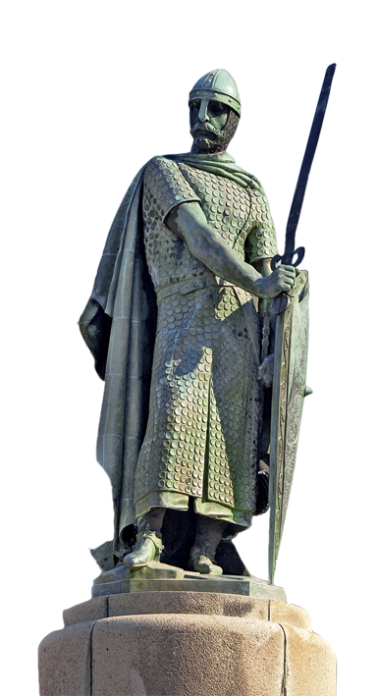
7
Completa o quadro com as informações relativas
à figura representada na figura 9.

- Nome __________________________________
- Filho de _______________________________ e
______________________________________.
- Lutou contra a mãe na batalha de ___________.
- Lutou contra _________________ para garantir
a independência de Portugal.
- Lutou contra __________________ para alargar
o território nacional.

8
Atenta no documento que se segue.

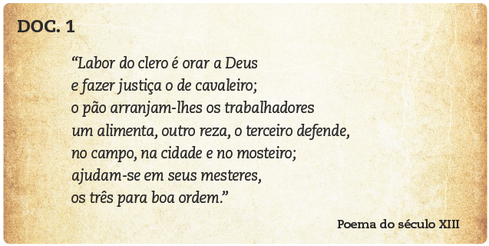

8.1. Indica os três grupos sociais referidos no documento.
_______________________________________________________________________________
_______________________________________________________________________________

8.2. Menciona as funções desses grupos sociais.
_______________________________________________________________________________
_______________________________________________________________________________
_______________________________________________________________________________

8.3. Identifica os grupos privilegiados.
_______________________________________________________________________________

9
Assinala com um V as afirmações verdadeiras e com um F as afirmações falsas.
Ficha de Avaliação Diagnóstica

Após a morte de D. Fernando, D. Leonor Teles ficou a governar Portugal.
O Mestre de Avis matou o conde Andeiro.
Os Portugueses perderam o cerco de Lisboa.
Os Portugueses venceram a Batalha de Aljubarrota.
D. João de Castela foi aclamado rei de Portugal.
Em 1385 iniciou-se a segunda dinastia.
10
Relaciona as personalidades da História de Portugal com os seus grandes feitos.

a) D. Afonso Henriques 1) Descobriu o caminho marítimo para a Índia
b) D. Afonso III 2) Descobriu o caminho marítimo para o Brasil
c) D. Dinis 3) Conquistou a cidade de Lisboa
d) Infante D. Henrique 4) Conquistou o Algarve
e) Vasco da Gama 5) Foi o impulsionador dos Descobrimentos
f) Pedro Álvares Cabral 6) Fundou a Universidade em Portugal
11
Numera de 1 a 6 a sucessão de acontecimentos dos Descobrimentos portugueses.

Descoberta do caminho marítimo para o Brasil.
Dobragem do cabo Bojador.
Descoberta do caminho marítimo para a Índia.
Dobragem do cabo da Boa Esperança.
Conquista de Ceuta.
Redescoberta da Madeira e dos Açores.

12
Diz o que entendes por História e por Geografia.

_______________________________________________
_______________________________________________
_______________________________________________
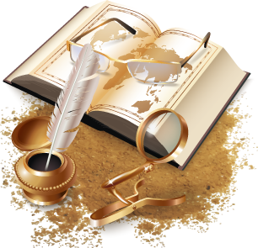
_______________________________________________
_______________________________________________
_______________________________________________
_______________________________________________
_______________________________________________
_______________________________________________
_______________________________________________
Ficha de Avaliação Diagnóstica

